SESSÃO NARRATIVAS MULTIMODAIS DE EXPERIÊNCIAS

DAS PALAFITAS ÀS BAIXADAS: ENTRE RIOS, MARGENS E RETROCESSOS HUMANITÁRIOS

Brenno Brandalise Demarchi
Universidade Federal de Santa Catarina (UFSC)
brennodemarchi@gmail.com

Wesley Vaz Oliveira
Universidade Estadual de Campinas (Unicamp)
wesley.oliveira@ueap.edu.br

RESUMO

Esta foto-narrativa constitui-se como uma reflexão híbrida que busca tensionar a noção de biografia (individual e coletiva), ao mesmo tempo que compartilha experiências de diálogos de saberes sobre território, ecologia, redes sociotécnicas e infraestrutura a partir de uma perspectiva contracolonial, anticolonial e transdisciplinar.
Inspirados pelas provocações de Antônio Bispo dos Santos (2023), Ailton Krenak (2019, 2020, 2022), Anna L. Tsing (2022, 2019, 2005), Tim Ingold (2021a, 2021b) e Donna J. Haraway (2023), compreendemos que toda biografia é constituída pela sobreposição de camadas que envolvem diversos atores humanos, não-humanos, mais-do-que-humanos e objetos técnicos (Akrich, 2014) que estão situados historicamente a partir de seus territórios e de seus marcadores sociais, como classe, raça, gênero, dentre outros fatores biopsicosociais.
Diante desse contexto, tendo nossas pesquisas como base para a realização desta proposta e considerando a possibilidade de apresentar uma modalidade de trabalho pouco convencional em relação ao que costuma ser aceito em eventos acadêmicos, Wesley tomou conhecimento da chamada deste evento e propôs a Brenno que submetêssemos um trabalho.
Brenno, nascido e residente em Santos (SP), desenvolve uma pesquisa etnográfica sobre compostagem atrelada à práticas artísticas multimídias e multimodais, incorporando fotografias, grafos e sons captados das composteiras e leiras utlizando geofones e microfones de contato. Em sua dissertação, Brenno também pesquisou sobre a gestão de riscos e crises hídricas no Brasil, com ênfase no Estado de São Paulo, utilizando uma abordagem antropológica focada nas relações entre instituições humanas e não-humanas e os sistemas de água.
Wesley, nascido em Viana-Ma, viveu sua infância e adolescência em Monte Dourado (PA), atualmente é docente e pesquisador efetivo autodeclarado negro na Universidade do Estado do Amapá e doutorando na Universidade Estadual de Campinas (Unicamp). Tem como agenda de pesquisa a cultura hip hop e temas que envolvem as discussões para a educação para as relações étnico-raciais.
A respeito dos equipamentos técnicos, Brenno utilizou uma Canon EOS Rebel T5i e a lente do kit 18-55 f/3.5-5.6 e Wesley capturou as fotografias com um Iphone 15. As fotografias preservaram a ciência de cor característica de cada equipamento, sendo aplicados apenas pequenos ajustes de balanço de cores e contraste às imagens capturadas por Brenno.

NARRATIVA

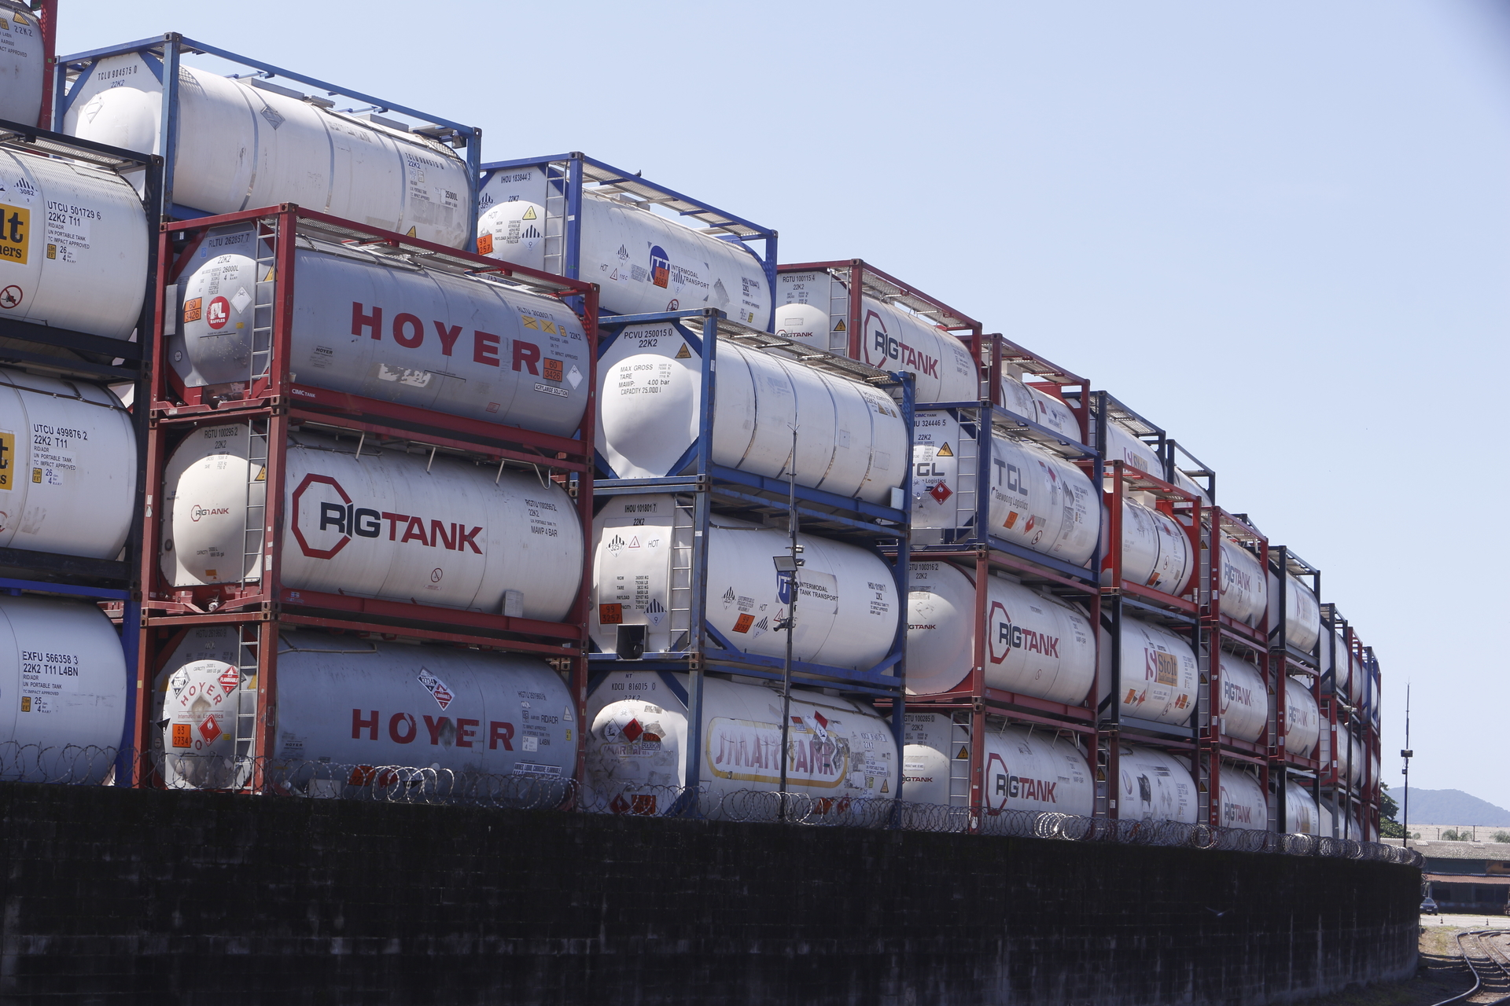

O futuro chegou na Baixada Santista.
Uma rede de dutos transporta gases inflamáveis por todo o município de Cubatão, infraestrutura esta que esteve envolvida em um dos mais graves crimes ambientais do país, o incêndio na Vila Socó, provocado por um vazamento da Refinaria Presidente Bernardes de Cubatão (RPBC) na década de 80.
Apesar disso, os mesmos produtos continuam circulando por baixo dessa cidade e são armazenados em um amontoado de contêineres em uma área do Porto de Santos, onde também está atracado um "navio-bomba" capaz de armazenar, regaseificar o gás natural liquefeito (GNL) e explodir a proporções semelhantes à de uma bomba de Hiroshima.
No horizonte, está previsto ainda a construção de uma usina incineradora, que parece ser a única solução plausível de tratamento de resíduos para o governo municipal de Santos, enquanto Cubatão ofereceu uma área de 1 milhão de m² para a construção de um mega pátio de caminhões, desde que 40 mil pessoas sejam removidas e deslocadas do Jardim Casqueiro.

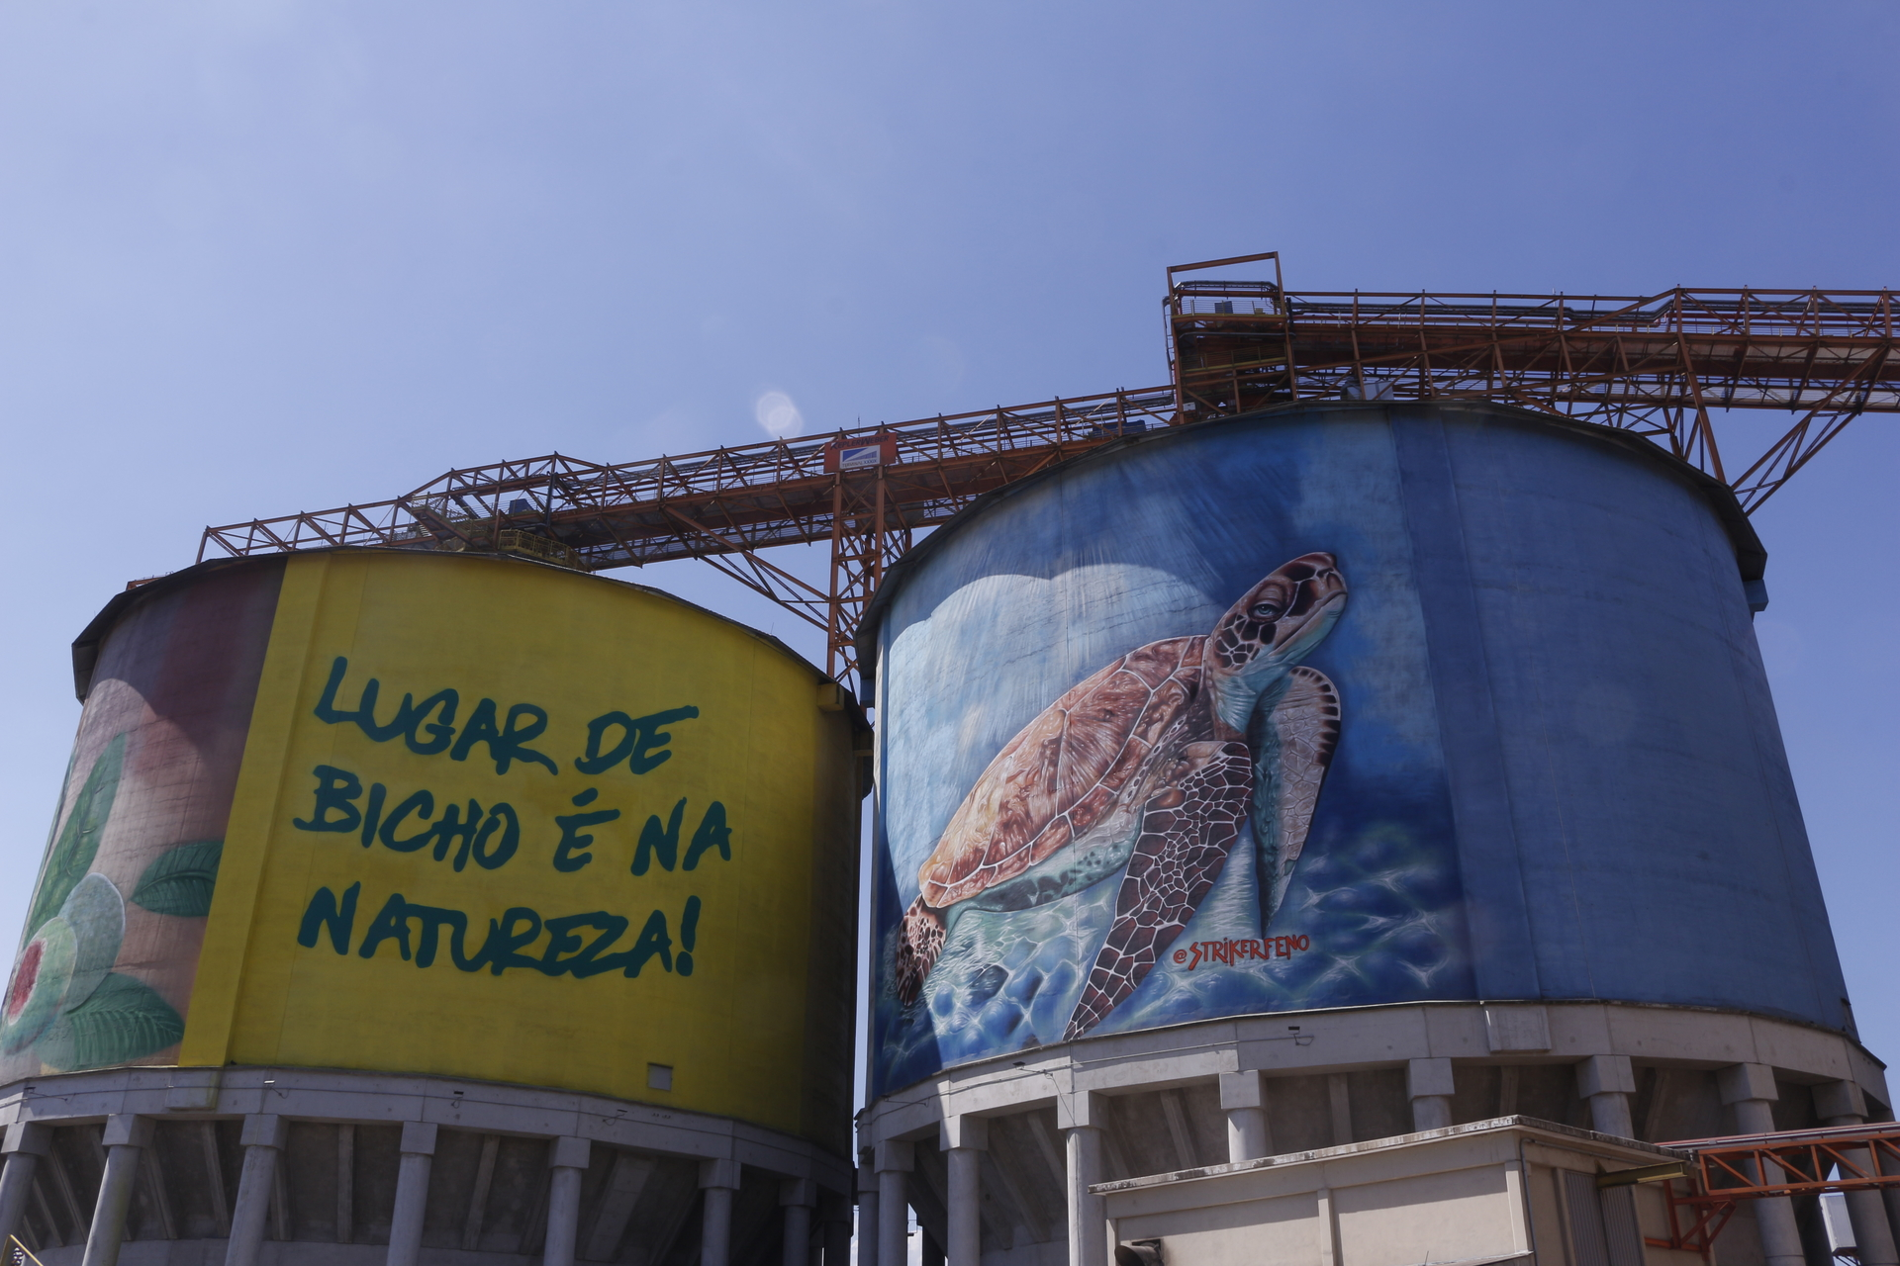

Diversos outros projetos de infraestrutura seguem a mesma lógica: prometem desenvolvimento e progresso, mas deixam um rastro de ruínas, distribuindo riscos entre habitantes humanos e não-humanos e promovendo a devastação da biodiversidade regional. O Estado e o capitalismo, em sua fase precoce, presente ou tardia, agem de maneira voraz nos processos de invasão, espoliação e destruição em todo e quaisquer territórios.
Nesse processo, embora todas as pessoas sejam afetadas por esse percurso, como alertam Donna Haraway (2023) e Anna Tsing (2018), é a interseccionalidade que determina tanto a forma como cada indivíduo vivencia essas transformações quanto os recursos e possibilidades de que dispõe para buscar alternativas.
Essa dinâmica perpetua um "habitar colonial", estruturado pelo racismo e sustentado pela exploração de diversos seres e de todo o ambiente de maneira predatória (Ferdinand, 2022). A poluição, portanto, é um projeto colonial, na qual a plantation consolida a lógica da "sociedade sintética" (Liboiron, 2021; Tsing, 2019; Bookchin, 2018).
No imaginário social, historicamente o território que compreende a Amazônia evocou e ainda desperta diversas narrativas e disputas permeadas de relações de poder, colonização, exploração, mas, também, de resistência dos povos que nela habitam. e da sua rica biodiversidade. É sabido que o capitalismo internacional e os chamados “grandes projetos” adentram tais territórios expropriando suas riquezas naturais, deteriorando a natureza gerando mão de obra barata para os trabalhadores locais e riqueza para o grande capital.
Exemplo disso é o Projeto Jari, localizado às margens do Rio Jari, capitaneado pelo bilionário norte-americano Daniel Keith Ludwig. O projeto materializou-se em uma fábrica que veio do Japão para a Amazônia para extrair celulose e outro produtos, tendo início em 1967. Com isso, foi construida uma cidade planejada – Monte Dourado - para abrigar os trabalhadores que, em grande medida, vinham do do Pará e do Nordeste.
É inconteste que nas décadas seguintes, sobretudo no início dos anos 2000, o capital estrangeiro lucrou substantivamente com a exportação e exploração de diversos recursos naturais da Amazônia, ao passo que atraia cada vez mais pessoas para trabalhar na região. Com efeito, intensificou-se o inchaço populacional e foram sendo construídas moradias autoconstruidas pelos próprios trabalhadores, em grande medida, pobres e imigrantes.
Tais moradias foram construídas de forma improvisadas e sem apoio estatal, do outro lado do Rio Jarí, que já abrange o território do estado do Amapá, especificamente o municipio do Laranjal do Jarí. Dessa forma, as casa às margens do Rio Jarí foram denominadas Palafitas, sendo constituídas por madeiras em cima do Rio. Sumariamente, a região ficou dividida social, simbólica e culturalmante: de um lado, Monte Dourado, uma cidade bem planejada, estrurada e vista como alto padrão; de outro lado, Laranjal do Jarí, uma cidade desorganizada, periférica e com muita violência e prostituição.

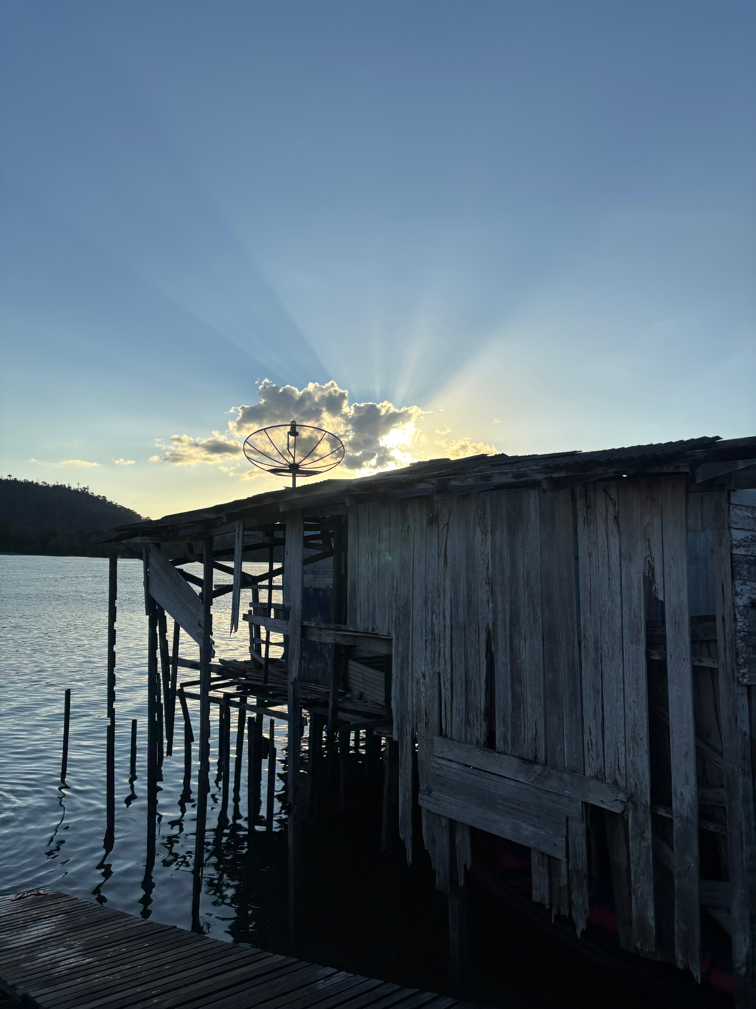

Posto isso, o primeiro ponto de inflexão que trazemos à baila nesse processo é a suposta ideia de desenvolvimento, que não passa de um discurso do colonizador para adestrar mente, corpos, apagar memórias dos territórios e destruir a natureza. Para o ativista político e líder quilombola Nêgo Bispo (2026), a palavra desenvolvimento foi criada pelo colonizador e que devemos recusá-la, e contrariar, no sentido de usar as armas do opressor contra ele. Por isso, ele prefere a palavra biointeração, que é a relação harmoniosa e integrada dos seres humanos com a natureza.
Em seu livro A terra dar, A terra quer (2023), Bispo é enfático ao afirmar que não é a natureza que precisa de nós, mas sim, nós que precisamos da natureza. Em 2026, o Projeto Jarí está em decadência e os recursos naturais escassos e demolidos. Com efeito, muitos trabalhadores estão sem receber salários há meses, pessoas indo embora da cidade e não há dúvidas de que daqui há alguns anos Monte Dourado se tornará uma “cidade fantasma”.
Nessa altura da argumentação, cabe perguntar: quem foi o principal sujeito da Região do Jarí? Deslocando-se de uma lógica colonial e ancorado na perspectiva do ambientalista e filósofo indígena brasileiro Ailton Krenak, defendemos que foi o Rio Jarí. Na cosmologia indígena, ele é o fundador do mundo; um sujeito ancestral, que gera, sustenta e conecta a vida.

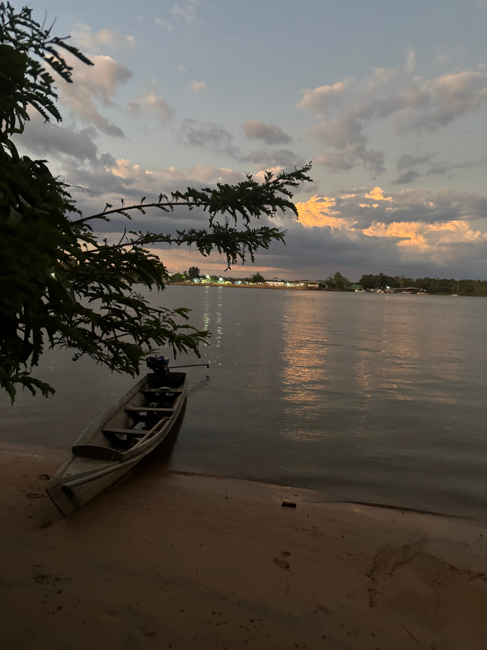

INSIRA AQUI O LINK DO VÍDEO OU O LINK DO PODCAST OU A FOTO-NARRATIVA:

https://brennodemarchi.onlyoffice.com/s/NgqtXF4rktp7KYc

REFERÊNCIAS

AKRICH, Madeleine. Como descrever os objetos técnicos?. Boletim Campineiro de Geografia, Campinas, v. 4, n. 1, p. 161–182, 2014.
BOCCHINI, Bruno. Porto de Santos registrou em 2025 maior movimentação de sua história: operações para exportação totalizaram 137,4 milhões de toneladas. Agência Brasil, São Paulo, 16 jan. 2026. Economia. Disponível em: https://agenciabrasil.ebc.com.br/economia/noticia/2026-01/porto-de-santos-registrou-em-2025-maior-movimentacao-de-sua-historia#:~:text=O%20pa%C3%ADs%20com%20o%20qual,(9%2C8%20milh%C3%B5es). Acesso em: 20 maio 2026.
BOOKCHIN, Murray. Our synthetic environment. Eastford, CT: Martino Fine Books, 2018.
FERDINAND, Malcom. Uma ecologia decolonial. tradução: Leticia Mei. São Paulo, SP: Ubu Editora, 2022.
INGOLD, Tim. Estar vivo: ensaios sobre movimento, conhecimento e descrição. Petrópolis, RJ: Editora Vozes, 2021a.
INGOLD, Tim. The perception of the environment: essays on livelihood, dwelling and skill. New editioned. London: Routledge, 2021b.
INSTITUTO BRASILEIRO DE GEOGRAFIA E ESTATÍSTICA - IBGE. Santos. Cidades e Estados, , 2026. Disponível em: https://www.ibge.gov.br/cidades-e-estados/sp/santos.html. Acesso em: 29 jul. 2026.
KRENAK, Ailton. A vida não é útil. São Paulo: Companhia Das Letras, 2020.
KRENAK, Ailton. Futuro ancestral. São Paulo: Companhia Das Letras, 2022.
KRENAK, Ailton. Ideias para adiar o fim do mundo. São Paulo: Companhia das Letras, 2019.
LIBOIRON, Max. Pollution Is Colonialism. [S. l.]: Duke University Press, 2021. Disponível em: http://read.dukeupress.edu/books/book/2876/Pollution-Is-Colonialism. Acesso em: 30 jul. 2026.
SANTOS, Antonio Bispo dos. O que a terra dá a terra quer. São Paulo: Ubu Editora, 2023.
TSING, Anna Lowenhaupt. Friction: an ethnography of global connection. Princeton, N.J: Princeton University Press, 2005.
TSING, Anna. O cogumelo no fim do mundo. São Paulo: N-1 Edições, 2022.
TSING, Anna Lowenhaupt. Viver nas ruínas: paisagens multiespécies no antropoceno. Brasília: IEB Mil Folhas, 2019.

